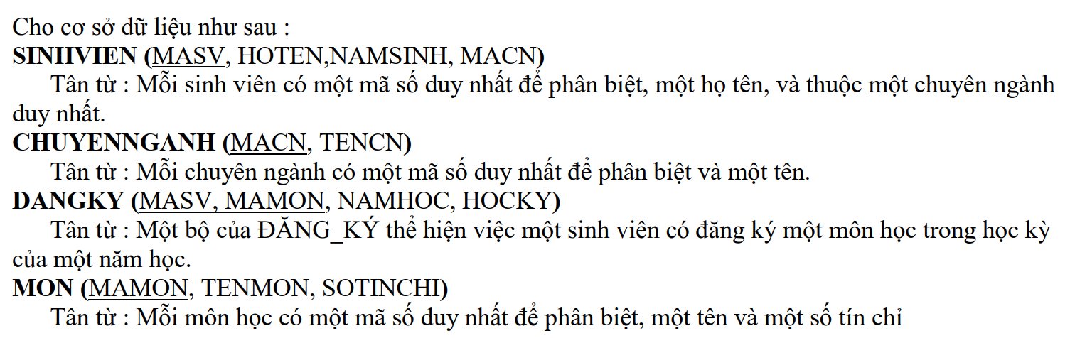

Yêu cầu:

1. Tạo CSDL QLDANGKY với các bảng như mô tả như trên.
2. Dữ liệu sinh viên nhập tùy ý.
3. Thực hiện truy vấn dữ liệu như sau:
   1. Cho biết danh sách sinh viên học chuyên ngành “Hệ thống thông tin”.
   2. Cho biết danh sách sinh viên đăng ký môn học ở học kỳ 1.
   3. Cho biết danh sách sinh viên chuyên ngành “Hệ thống thông tin” đăng ký môn học ở học kỳ 1, năm học 2021-2022.
   4. Cho biết tên môn học được mở ở học kỳ 1, năm học 2021-2022.
   5. Cho biết tên các chuyên ngành đào tạo.
   6. Cho biết danh sách sinh viên học chuyên ngành “Hệ thống thông tin” có năm sinh từ 2000 trở về trước.